MOTORSPORT RACING-TEAM FREIAMT E.V. IM ADAC

Clubhaus Am Bus 57, 79348 Freiamt, Tel. 07645/913660, Fax 07645/913661
www.msrt-freiamt.de, Info: nicole.reifert@msrt-freiamt.de Handy: 01629174352

MEDIENMITTEILUNG

Niels Röttele erhält das ADAC Jugend-Sportabzeichen in Silber
Das Motorsport Racing Team e.V. überreichte die Auszeichnung an Ihren Fahrer
Freiamt (nr). Der ADAC ehrt nicht nur die Erwachsene Sportfahrer für ihre Leistungen im Motorsportbereich, sondern auch die Jugend wird für Ihre Wettkampfleistungen ausgezeichnet. Das Motorsport Racing Team Freiamt e.V. ist ein Ortsclub des ADAC Südbadens e.V. und hatte jüngst Niels Röttele (aus Seelbach) für seine hervorragenden Leistungen im Jugend-Kartsport das Jugendsportabzeichen des ADACs in Silber überreicht. Nicole Reifert überreichte die Auszeichnung und Niels Röttele nahm diese stolz entgegen. Sein nächstes Ziel ist das Jugend-Sportabzeichen in Gold und Niels freut sich auf die kommende Saison.
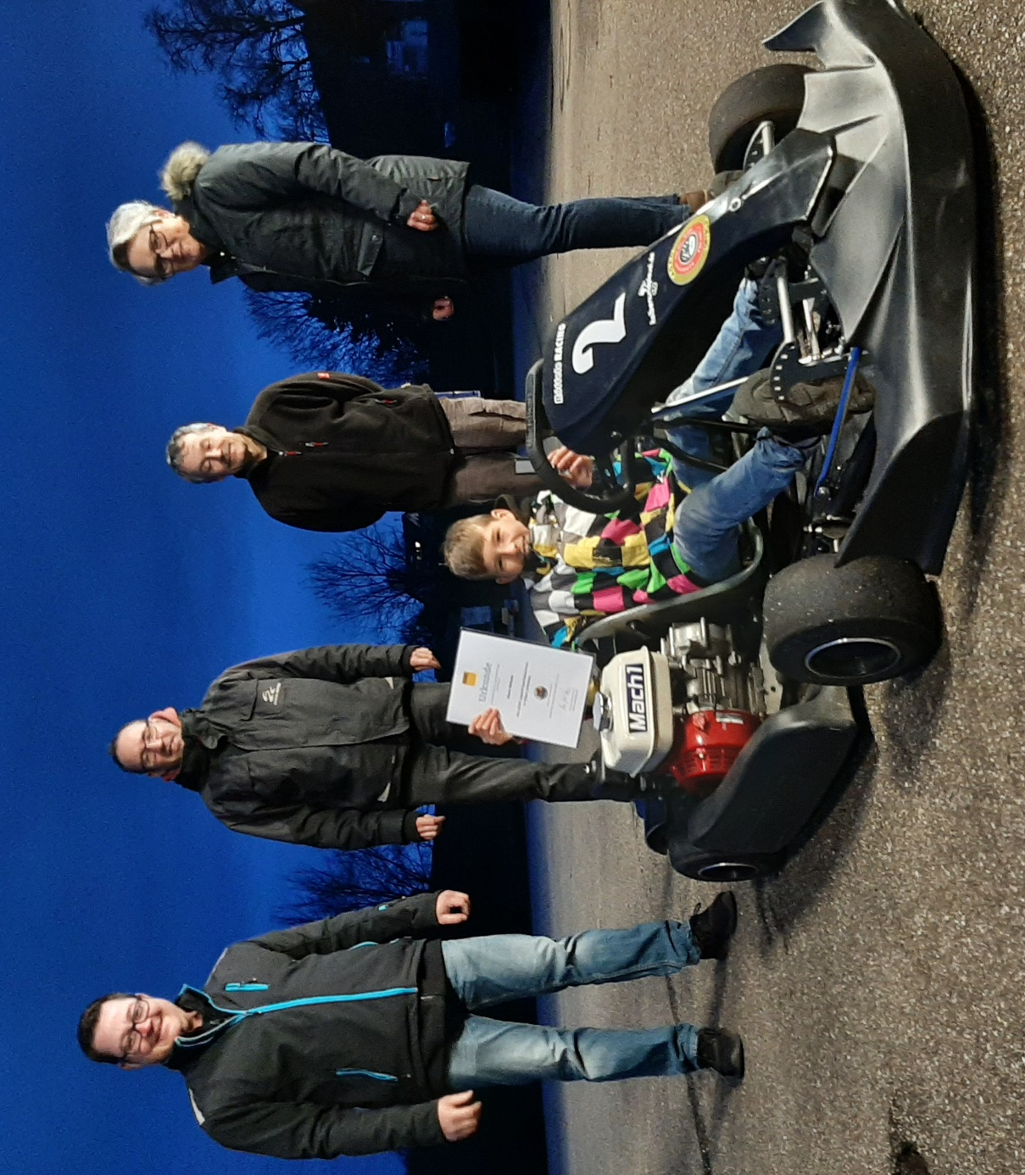

Bild: Übereichung der Auszeichnung an Niels Röttele (sitzend im Kart); v.l.: Markus Buderer, Tim Röttele (Trainer), Michael Zick (Jugendreferent) und Nicole Reifert (1.Vorsitzende)

Freiamt, 08.01.2022
ViSPG
Nicole Reifert

